- Tải file jpg về và sử dụng lệnh file và binwalk để check nhưng không có gì đặc biệt cả(giống như là một file jpg bình thường) 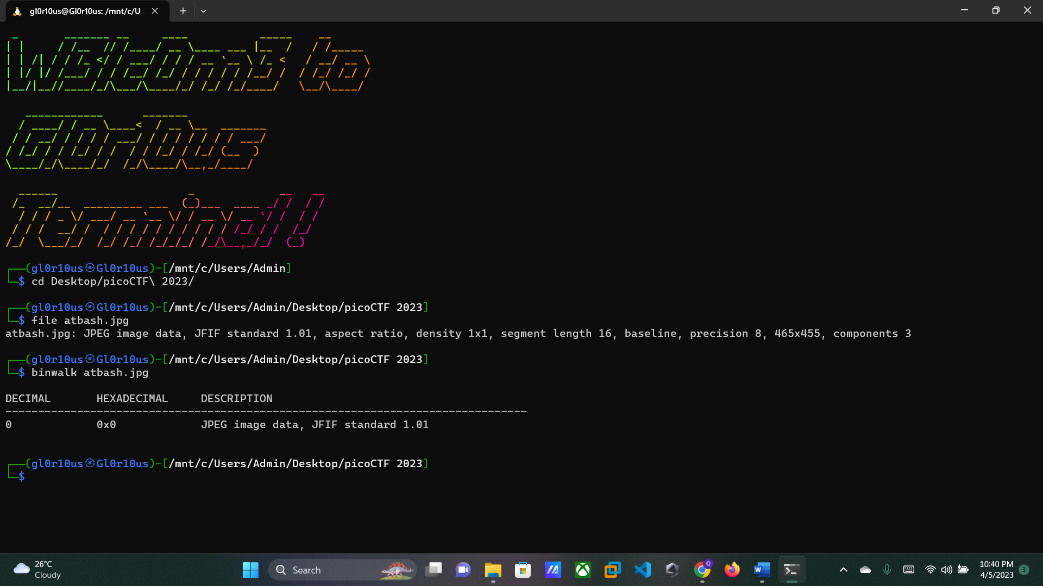
- Dùng tool online để decode file jpg ta thu được một đoạn mã hoá atbash cipher krxlXGU{zgyzhs_xizxp_23v713xw}
- Decode ra và lấy được flag: picoCTF{atbash_crack_23e713cd}

